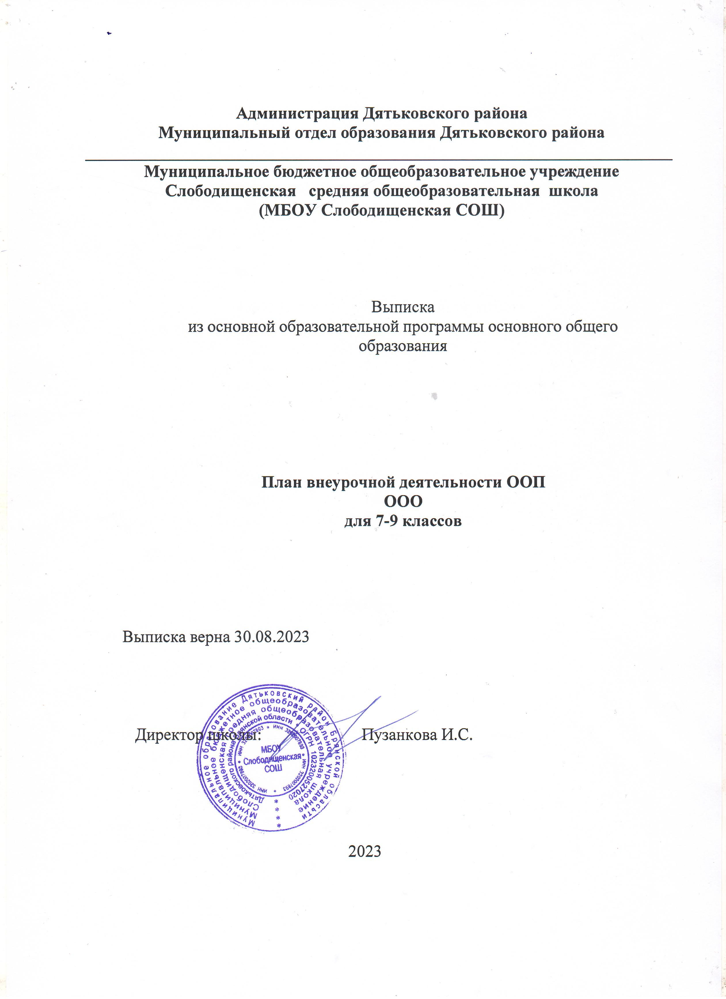

План внеурочной деятельности
МБОУ Слободищенской СОШ
на 2023-2024 учебный год
(5-6 класс)

Внеурочная деятельность МБОУ Слободищенской СОШ в соответствии с требованиями ФГОС ООО направлена на достижение планируемых результатов освоения программы начального общего образования с учётом выбора участниками образовательных отношений учебных курсов внеурочной деятельности из перечня, предлагаемого образовательной организацией.
Содержание данных занятий формируется с учётом пожеланий обучающихся и их родителей (законных представителей) и осуществляется посредством различных форм организации, отличных от урочной системы обучения, таких как экскурсии, секции, круглые столы, конференции, олимпиады, конкурсы, соревнования, спортивный клуб, общественно полезные практики и другое.
При организации внеурочной деятельности обучающихся используются возможности организаций дополнительного образования (учреждения культуры, спорта).
Назначение плана внеурочной деятельности – психолого-педагогическое сопровождение обучающихся с учетом успешности их обучения, уровня социальной адаптации и развития, индивидуальных способностей и познавательных интересов.
Основными задачами организации внеурочной деятельности являются:
  - поддержка учебной деятельности обучающихся в достижении планируемых результатов освоения программы начального общего образования;
  - совершенствование навыков общения со сверстниками и коммуникативных умений в разновозрастной школьной среде;
- формирование навыков организации своей жизнедеятельности с учетом правил безопасного образа жизни;
  - повышение общей культуры обучающихся, углубление их интереса к познавательной и проектно-исследовательской деятельности с учетом возрастных и индивидуальных особенностей участников;
- развитие навыков совместной деятельности со сверстниками, становление качеств, обеспечивающих успешность участия в коллективном труде: умение договариваться, подчиняться, руководить, проявлять инициативу, ответственность; становление умений командной работы;
  - поддержка детских объединений, формирование умений ученического самоуправления;
- формирование культуры поведения в информационной среде.

Внеурочная деятельность МБОУ Слободищенской СОШ организуется по направлениям развития личности обучающегося с учетом намеченных задач внеурочной деятельности.

Внеурочная  Деятельность |  | 7класс | 8класс | 9а  класс | 9б  класс
Направления | Название курса
- 1.Разговор о важном | Разговор о важном | 1 | 1 | 1 | 1
- 2.Занятия, связанные с реализацией особых интеллектуальных и социокультурных потребностей обучающихся | Россия – мои горизонты  Музыкальный театр | 1 | 1  1 | 1  1 | 1
3.Занятия, направленные на удовлетворение интересов и потребностей обучающихся в творческом и физическом развитии | Волейбол | 1 |  |  | 1
4.Занятия, направленные на удовлетворение социальных интересов и потребностей обучающихся | Работа Движения первых | 2 | 2 | 2 | 2

